Univerzitet u Zenici Akademska 2017/18
Politehnički fakultet Proizvodni biznis
Katedra za automatizaciju i metrologiju

Seminarski rad iz Mjerne tehnike
INSTRUMENTI ZA MJERENJE DUŽINE

Student: Mentor:
PB-168 v.prof.dr. Samir Lemeš

Rezime: U ovom radu prikazani su jedni od najpoznatijih instrumenata za mjerenje dužine . Važnost istih je veoma velika u svim granama industrije, jer dobijanje pouzdanih i tačnih podataka u mjerenju je neophodno za stabilno funkcionisanje i postizanje zadovoljavajućih perfomansi. Također, potrebno je upoznati se sa osnovnim pojmovima kad je riječ o mjerenju dužine radi boljeg razumijevanja kod izbora instrumenata za mjerenje.
Ključne riječi: mjerenje,intrumenti,dužina

Uvod
Dužina je mjerna veličina koja definiše razliku položaja dvije tačke u prostoru, tj.njihovu udaljenost ili put koji treba preći između njih. Uobičajena oznaka za dužinu je „l“ ,a mjerna jedinica je metar (m). Mjerenje se određuje apsulutnom vrijednošču neke veličine koja se čita direktno sa mjernog pribora. Rezultat mjerenja se izrazava brojčanjim vrijednostima.
Postoje mnogi uređaji za mjerenje dužina od kojih su najpoznatiji : pomicno mjerilo,mikrometar, metar, linijar,radar, tahometar, visinomjer, mjerni listici, mjerni kotači, mikrometarski vijak....
Da bi se moglo mjeriti potrebno je utvrditi jedinicu mjere kojom se određena dužina, težina, vrijeme i sl. može uporediti. U početku je jedinica mjere bila etalon uziman iz prirode (palac,stopa, lakat odnosno dužina žita, debljina dlake i sl.).
Međunarodna mjerna jedinica za dužinu je metar (oznaka: m). ^{[2]}

1 m = 10 dm | 1 dm = 0.1m | 1 cm = 0.01 m | 1 mm = 0.001 m
1m = 100 cm | 1 dm = 10 cm | 1 cm = 0.1 dm | 1 mm = 0.01 dm
1 m = 1000 mm | 1 dm = 100 mm | 1 cm = 10 mm | 1 mm = 0.1 cm
1 km = 1000m |  | 1m = 0.001 km
Slika 1. Pretvaranje dužine

Mjerenje dužine
Mjerenje je proces upoređivanja mjerene veličine i jedinice mjere, radi dobivanja brojne vrijednosti mjerene veličine.(1). Dužina je mjerna veličina koja definiše razliku položaja dvije tačke u prostoru ili put koji između njih treba preći pri pravolinijskom kretanju.Uobičajeni znak za dužinu je „l“ a mjerna jedinica metar. Ideja o zakonitom uvođenju metra kao jedinice za dužinu potekla je 1790.godine od strane komisije koju je formirala nacionalna skupština Francuske. 1791.godine usvojen je prijedlog komisije i ozakonila se jedinica dužine metar koji je bio jednak četrdeset milionitom dijelu meridijana koji je prolazio kroz parisku opservatoriju.

Kod mjerenja prostornih dimenzija tijela, naziv „dužina“ se koristi samo za jednu osu pravouglog koordinatnog sistema, dok se za ostale dvije koriste nazivi visina (h) i širina(b).
Ostale mjere za dužinu su: kilometar (1km=1000m), decimetar (1dm=0,1m), centimetar (1cm=0,01m), milimetar (1mm=0,001m) i mikrometar (1μm=0,000001m).
Stare mjere za dužinu su: palac(0,0254m), stopa(0.3048m), yard(0,944m),hvat(1,8965m).
Mjerenje dužine neke čelične šipke znači upoređivati tu šipku sa utvrđenom jedinicom dužine,te određivanje koliko puta se dužina etalona (koji predstavlja jedinicu mjere) sadrži u dužini te šiple. Pošto je,jedinica etalona za dužinu 1m (metar),a on se uz gore navedenu šipku može postaviti tačno dva puta,onda je:
$$\frac{lš}{lm}=\frac{dužina šipke}{dužina metra}=2m$$

Iz datog odnosa se dobila brojna vrijednost dužine šipke u odnosu na unaprijed odabranu jedinicu veličine koja se mjeri.
Prilikom mjerenja dužine može se dobiti samo približno tačna vrijednost, te ukoliko je razlika između stvarne i izmjerene dužine manja to je mjera bliža stvarnoj. Da bi se greške pri mjerenju svele na minimum, mjera dužine se dijeli na svoje manje dijelove (decimetar, centimetar, milimetar...) pa se njima izražava izmjerena dužina. Teorijski, moglo bi se ići do beskonačno dugog decimalnog broja,ali to u praksi nije moguće.

Greške pri mjerenju: ^{[2]}
Sistemske greške se ponašaju prema nekoj zakonitosti, imaju istu veličinu i lahko ih možemo uočiti i otkloniti. Ove greške nastaju zbog netačne podjele skale mjernog instrumenta, uticaja temperature i mjerne sile na dužinu, greške u izradi i montaži instrumenta i sl.

Lične greške koje nastaju nepažnjom kontrolora. Na njih možemo uticati obukom
kadrova koji rukuju mjernim instrumentima.

Slučajne greške na koje teško možemo uticati, jer nemaju neku zakonitost.
Najčešći uzroci te pogreške su sljedeći:
1. Nepravilno rukovanje sa mjernim instrumentima
2. Nepoznavanje mjernog instrumenta, veličine, objekta ili pojave koja se mjeri
3. Nepreciznost
4. Neispravnost mjernog instrumenta
5.Predrasude ili instinkt kod osobe koja mjeri određenu pojavu ili objekt.
Prilikom izrade dijelova određenih mašina, dužina i mjerenje dužine satih dijelova može biti ključno za rad mašine koja se izrađuje. Dijelovi čija je dužina veča od tražene se mogu skratiti (umanjiti) tehnikama obrade ( brušenjem, rezanjem... ) dok dijelovi čija je dužina manja od tražene postaju „otpad“ odn. više nisu za upotrebu.

INSTRUMENTI ZA MJERENJE DUŽINA
Instrumenti koji se koriste za mjerenje dužine su:
- Pomično mjerilo
- Mikrometarski vijak
- Mjerni listići
- Mjerne pločice
- Mjerni kotači
- Linijar
- Metar (alat)
- Odometar
- Kurvimetar
- Radar
- Sonar
- Visinomjer
- Trobridno mjerilo
- Laserski daljinomjer
- Tahometar
- Interferometar
- Frekventni češalj
- Global Positioning Sistem (GPS)

Pomično mjerilo
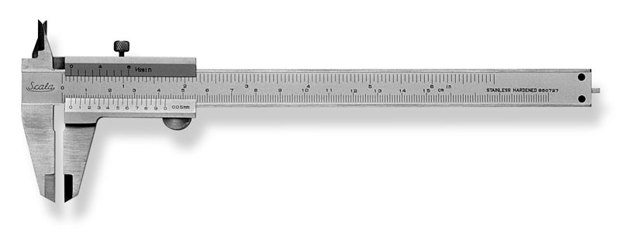
Slika 2. Analogno pomično mjerilo

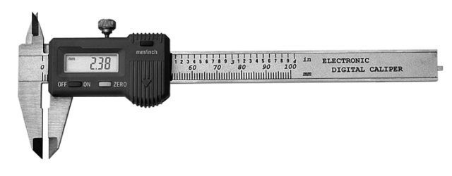
Slika 3. Digitalno pomično mjerilo

Pomično mjerilo (germanizam Šubler) je ručni mjerni instrument za mjerenje vanjskih i unutarnjih promjere raznih predmeta. Pomičnim mjerilom mjerimo dimenzije pravilnih tijela s preciznošću na dio milimetra. Pomično mjerilo predstavlja izuzetno funkcionalan alat sa tri načina mjerenja i velikom tačnošću. Najčešće se koristi 150 mm dužine i tačnosti 0,05mm. Izrađuje se od više materijala,a najviše od: inox, plastika, čelik...
Sa pomičnim mjerilom se mogu mjeriti:
- Promjeri predmeta ili dimenzija u čeljustima;
- Unutrašnji promjer ili dimenzije predmeta između „ušica“;
- Mjerenje dubine
Sastoji se od štapa s upisanim skalam a (na donjem dijelu je ucrtana milimetarska, a na gornjem skala u inčima), klizača s noniusom, krakova za mjerenje vanjskih dimenzija tijela, šiljaka za mjerenje unutarnjih dimenzija, te izbočenja za mjerenje dubine. Radi preciznijeg očitavanja dimenzija, pomično mjerilo ima i kočni mehanizam (obično se radi o vijku kojim se klizač pričvrsti za štap).Izrađuje se od čelika, plastike kao i od drveta za mjerenja predmeta većih dimenzija (npr. šumari koriste za mjerenje promjera stabala). ^{[2]}
Pomično mjerilo ima četiri mjerne skale, dvije na gornjem dijelu (u inch-ma koje se koriste u Americi) i donje dvije (u milimetrima koje se koriste u Evropi).
Pomičnim mjerilom se mjeri tako što se postavi predmet unutar čeljusti pomičnog mjerila,a zatim se očitava dužina na skali. Donja skala ima jednu podjelu od 155mm,a najdonja podjelu od 0-10. Vrijednost se očitava tako što se prvo pogleda gdje je nula na donjoj skali u odnosu naskalu iznad nje koja je u milimetrima..

Mikrometarski vijak

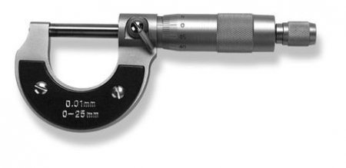
Slika 4. Mikrometar
Mikrometarski vijak je mjerni instrument kod kojeg je tačnost očitanja mjerne vrijednosti do 0.01mm. slično pomičnom mjerilu,mikrometarski vijak se sastoji od nepomičnog i pomičnog dijela. Umjesto da klizi,pomični dio se miče pomoću vijka. Mjerenje dužine pomoću vijka se zasniva na proporcionalnosti između translacijskog pomaka vijka i ugla zakretanja vijka. Hod vijka (translacijski pomak za puni okret) iznosi tačno 0,5mm . budući da je skala na bubnju podijeljena na 50 djelića, moguče je pomjeriti dužinu do tačnosti očitanja 0,01mm, što je peterostruko tačnije od mogučnosti koje pruža pomično mjerilo. Tijelo kojem se mjere dimenzije stavi se između nakovnja i vijka (pomičnog dijela), a vijak se približava tijelu sve dok ga ne dodirne. Dodir mora biti lagan da se tijelo ne bi deformisalo. ^{[3]}

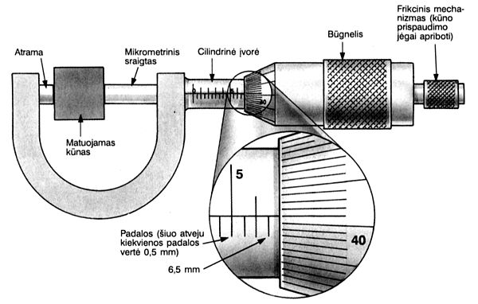
Slika 5. Mikrometar
Osnovna podjela mikrometarskog vijka je s obzirom na način mjerenja:
- mikrometarski vijak za vanjska mjerenja (za mjerenje debljine žice, osovina, vanjskog promjera valjaka i cijevi)
- mikrometarski vijak za unutarnja mjerenja (unutrašnji promjer cijevi ili ležaja)
- mikrometarski vijak – dubinomjer (za mjerenje dubine utora ili navoja). ^{[3]}

Mjerne pločice
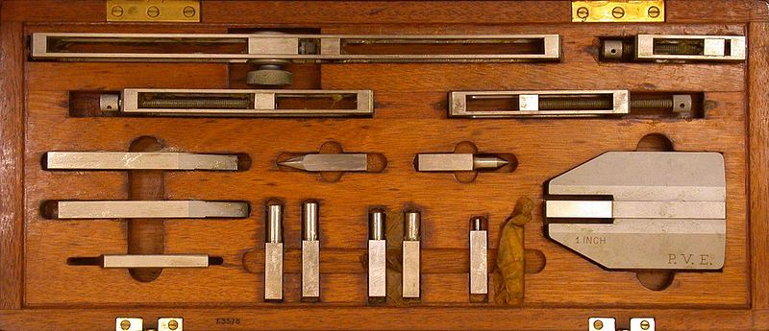
Slika 6. Mjerne pločice

Mjerne pločice ili etaloni služe za precizno mjerenje ili kontrolu drugih mjernih instrumenata. Imaju veču preciznost od pomičnog mjerila i mikrometarskog vijka. Rade se od čelika otpornog na: habanje, koroziju, vlagu i toplinu,koji je kaljen, brušen, lepovan i poliran. Za spevijalne svrhe se rade od tvrdog metala i kvarca. Osnovna namjera im je za kontrolu ostalih mjera. Paralelne mjerne površine daju željenu dužinu.
Spajanje mjernih pločica kombiniramo tako da dobijemo željene dužine (stavljamo jednu pločicu na drugu). Drže se zajedno uslijed ravnih površina. Da bi se zaštitili od vlage i topline, uzimaju se pincetom ili kožnim rukavicama. ^{[4]}
Postoje 4 klase točnosti etalona mjernih pločica:
- 0. stupanj: za reguliranje preciznih mjernih instrumenata i za kontrolu samih mjernih etalona
- 1. stupanj: za kontrolu šablona za postavljenje alatnih strojeva
- 2. stupanj: za podešavanje radioničkih mjerila
- 3. stupanj: za mjerenje u proizvodnji . ^{[5]}

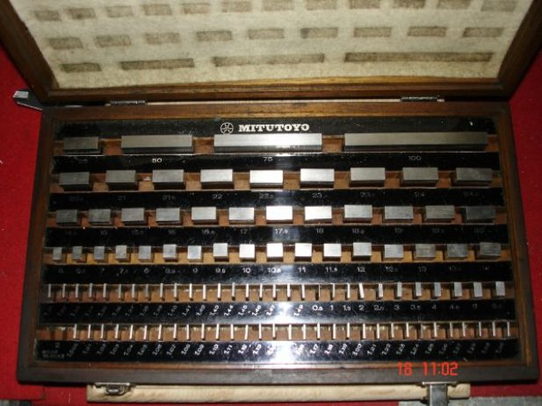
Slika 7. Mjerne pločice

Odometar
Odometar je uređaj koji u motornom vozilu mjeri dužinu pređenog puta. Uređaj može da bude električni, mehanički, ili njihova kombinacija. Riječ potiče od grčkih riječi hodós, sa značenjem „put“ ili prolaz i métron „mjera“. ^{[6]}

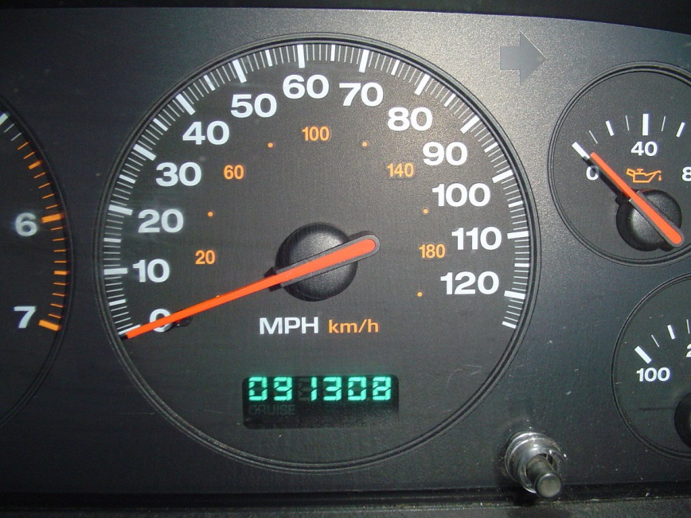
Slika 8. Odometar

Mjerni listići
Mjerni listići se obično nalaze u snopu mjernih listića, s označenim debljinama za provjeru zazora, te odstupanja od pravocrtnosti i ravnosti obrađenih površina. Koriste se, na primjer, na automobilima za provjeru zazora ventila ili za kontrolu zazora svjećica. Jedan tipičan snop mjernih listića ima listiće debljine: 0,95, 0,85, 0,75, 0,65, 0,55, 0,45, 0,35, 0,25, 0,15, 0,05, 0,10, 0,20, 0,30, 0,40, 0,50, 0,60, 0,70, 0,80, 0,90 i 1,00 mm. ^{[4] [7]}

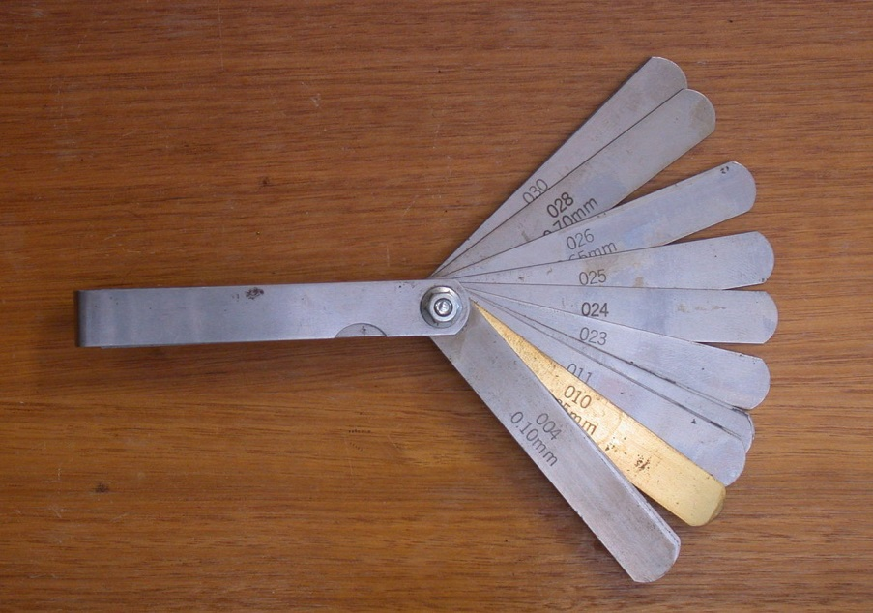
Sliks 9. Mjerni listići

Visinomjer
Visinomjer ili altimetar je mjerni instrument ili sprava za određivanje visine. Kod zrakoplova visinomjer može određivati bilo trenutačnu visinu nad tlom s pomoću radara (radioaltimetar), bilo nadmorsku visinu mjerenjem tlaka zraka (barometarski altimetar), a s korekcijom prema tlaku zraka na uzletištu ili sletištu, koju javlja meteorološka služba, i relativnu visinu nad tlom. Za precizno mjerenje nadmorske visine i za mjerenje visine stabala služi hipsometar.
Visinomjer je instrument koji mjeri visinu leta zrakoplova. S obzirom na neravnine Zemljinog tla, razlikuju se apsolutna i relativna visina. Pod apsolutnom visinom leta podrazumijeva se okomita udaljenost zrakoplova od površine mora (nadmorska visina), dok relativnu visinu predstavlja visina zrakoplova iznad terena preko kojeg leti.
Visinomjerima koji mjere apsolutnu visinu princip rada zasniva se na mjerenju statičkog tlaka okolnog zraka koji se mijenja u ovisnosti o visini. U biti, to su aneroidni barometri, čija je skala razdijeljena tako da svaki odjeljak odgovara određenoj visini.
Princip rada relativnih visinomjera zasniva se na mjerenju vremena koje protekne od trenutka emitiranja do trenutka prijema zvučnih, radio ili radarskih signala. Zvučni ili elektromagnetski valovi emitiraju se okomito naniže, putuju, odbijaju se i vraćaju u prijemni sklop instrumenta. Poseban uređaj mjeri vrijeme od trenutka odašiljanja do trenutka prijema signala. S obzirom da se zvučni i elektromagnetski valovi kreću nepromjenjivom brzinom, vrijeme njihovog putovanja zavisi od prijeđenog puta. Polovina prijeđenog puta predstavlja relativnu visinu zrakoplova. ^{[8]}

Zaključak
Seminarski rad je rađen na temu „Instrumenti za mjerenje dužine“. U radu su prikazani neki od intrumenata za mjerenje dužine. Za mjerenje manjih dužina koriste se pomično mjerilo, mikrometarski vijak, mjerne pločice te optički mjerni uređaji, dok se za mjerenje večih dužina koriste uređaji koji rade na principu elektromagnetnih talasa.Poslije svakog mjerenja poželjno je izvršiti kontrolu mjerenja da bi mjerenje bilo preciznije i tačnije.
Dužina predstavlja jednu od osnovnih veličina SI sistema. Mjerenje dužine zasniva se na određivanju udaljenosti položaja dvije tačke u prostoru,koje se vrši raznim mjernim instrumentima. Kada kažemo mjeriti dužinu to znači da moramo utvrditi koliko je puta ona veća ili manja od dužine koju smo odabrali kao mjernu jedinicu. Prilikom mjerenja moramo obratiti veliku pažnju na način na koji to radimo da bi izbjegli mnogobrojne greške.

Literatura:
^{[1]} Nermina Zaimović-Uzunović (2006), Mjerna tehnika, Zenica
^{[2]} http://sr.scribd.com/doc/96683083/Mjerenje-i-Kontrola-1-Dio
^{[3]} https://hr.wikipedia.org/wiki/Mikrometarski_vijak
^{[4]} "Mjerenje i kontrola u alatničarstvu", Industrijska strojarska škola, Zagreb, 2011.
^{[5]} https://hr.wikipedia.org/wiki/Mjerne_plo%C4%8Dice
^{[6]} https://en.wikipedia.org/wiki/Odometer
^{[7]} https://hr.wikipedia.org/wiki/Mjerni_listi%C4%87i
^{[8]} "Hrvatska enciklopedija", Leksikografski zavod Miroslav Krleža, www.enciklopedija.hr, 2016.
^{[9]} Francis T. Farago,Mark A. Curtis.;Handbook of Dimensional Measurement –third edition ; Industrial Press Inc

Nermina Zaimović-Uzunović (2006), Mjerna tehnika, Zenica

